
实验报告
( 2023-2024 学年 第 一 学期 )

课 程 | 高级语言程序设计
院（系） | 计算机科学与技术学院
专 业 | 人工智能
级 别 | 2023级
学 号 | 2325191003
姓 名 | 陈一鸣
指导老师 | 李海波

实验八

一、实验目的和要求：
(1)练习数组。

二、实验设备：
PC机、Visual C++6.0、Dev C++或Blocks

三、实验原理及内容
1. 字符串的拆分。例如原串：
用指针法编程：从键盘输入10个字符串（每个串不超过5个字符且没有空格），从所输入的字符串中，找出一个最长的串，并输出该串；
注意以下情况没有成绩：1）使用string类；2）未经处理直接输出。

源程序代码如下（不要粘贴图片）：
#include<iostream>
#include<string.h>
using namespace std;
int main()
{
char a[10][6], * p[10];
for (int i = 0; i < 10; i++)
{
cin >> a[i];
p[i] = a[i];
}
char *big=p[0];
for (int t = 1; t < 10; t++)
{
if (strlen(big)<strlen(p[t])) big=p[t];

}
cout << big << endl;
}

程序运行结果如下（粘贴截图）：
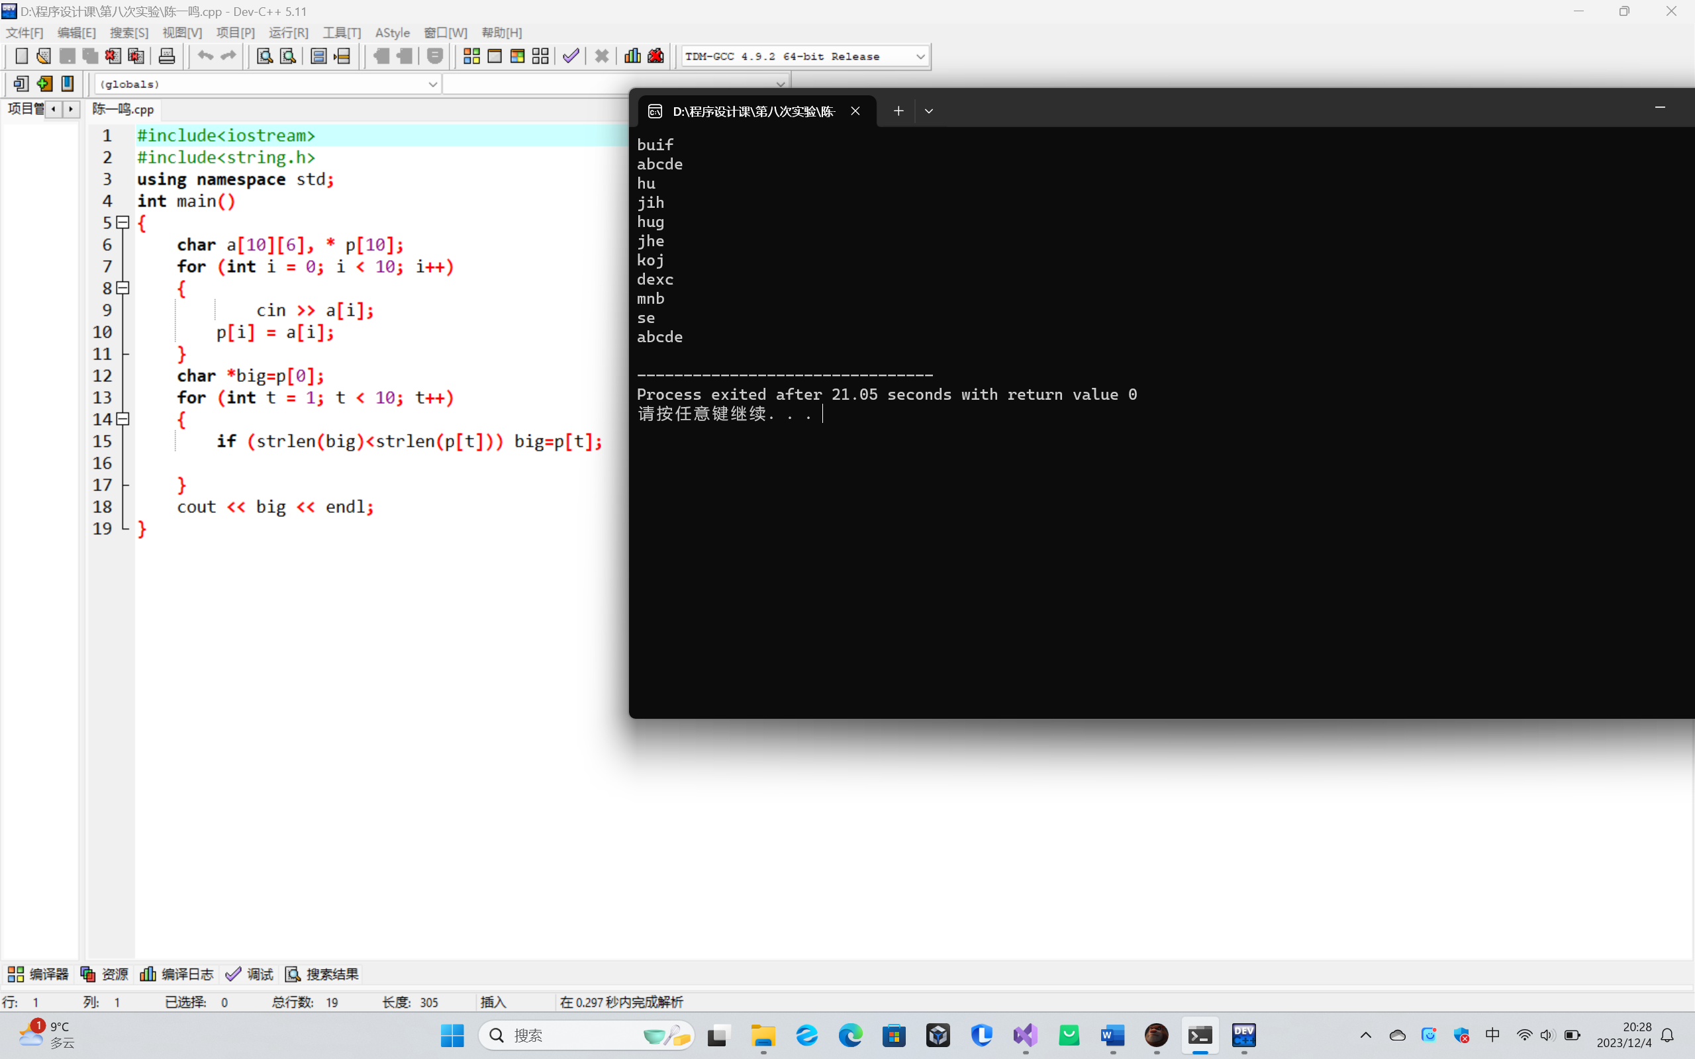

- 实验小结：
挺好挺好

